**Gestió de conflictes i emocions intenses**

**ACOMPANYAR LES EMOCIONS DELS INFANTS I ELS ADOLESCENTS i A LES SEVES FAMILIES**

**CURS ANUAL per a PROFESSIONALS 2016-17**



**INTRODUCCIÓ**

Actualment estem vivint en una estructura familiar i social de canvis estructurals, no sempre senzills de gestionar a nivell emocional. Tant les famílies, com els infants i els adolescents, ens demanen sovint que els acompanyem en el seu fer diari, en moments de crisis, de pressions emocionals (laborals, de separacions, de pèrdues, d’angoixes,..) Disposar d’elements de coneixement, reflexió i d’eines per tal de poder gestionar millor aquest món emocional, és l’objectiu central d’aquest curs.

Per això, el curs està adreçat a professionals de diferents àmbits laborals (educatiu, social, sanitari o terapèutic), que treballin amb infància, adolescència i/o famílies. El treball d’interdisciplinar en aquests cursos, és d’una gran riquesa per poder treballar en xarxa i tenir una mirada que ens apropar i ajuda.

La dinàmica del curs, tindrà una part teòrica, aportada pels formadors experts en aquests temes, i experimentats en ells. I al mateix temps, a partir de les seves aportacions pràctiques, i l’experiència i vivència del grup, com a procés d’aprenentatge actiu i constructiu.

Durant tot el procés, hi haurà una tutorització, per tal de donar coherència a la totalitat del curs. El grup serà reduït (no superior a 20 persones).

Es podrà obtenir una certificació d’hores, si s’assisteix a un 80% del curs.

Per tal d’inscriure’s caldrà fer el pagament de la matricula i domiciliar el pagament mensual , omplint el full d’inscripció i enviar-lo per correu electrònic.

**PROGRAMA**

**Dirigit a:** Professionals que treballin amb infància, adolescència, i/o famílies, en l’àmbit educatiu, terapèutic, sanitari o social.

**Calendari**: un dissabte al mes amb horari de 10 a 14 i de 16 a 20 hores.

octubre, novembre, desembre, gener, febrer, març, abril i maig.

**Objectius:**

* Aprofundir en el coneixement de l’evolució del món emocional, des del naixement fins a l’adolescència.
* Tenir eines per a la comprensió dels símptomes i signes que fan els infants, en formes intenses emocionals, per poder traduir i actuar amb més eficàcia.
* Posar consciència i vivenciar la complexitat que comporten les respostes emocionals, i la seva vinculació amb la supervivència i la creació dels caràcters.
* Aprendre més sobre les emocions bàsiques, secundaries i sistèmiques, per poder gestionar-les i acompanyar a les famílies i els infants en etapes delicades.
* Veure diferents formes pedagògiques i educatives per crear espais i ambients rics per afavorir el creixement respectuós dels infants.
* Aprofundir en diferents llenguatges, per poder expressar les pròpies emocions, a través de la seva pràctica.
* Aprendre aspectes claus per a la observació i la documentació, com a eines essencials per l’acompanyament respectuós.

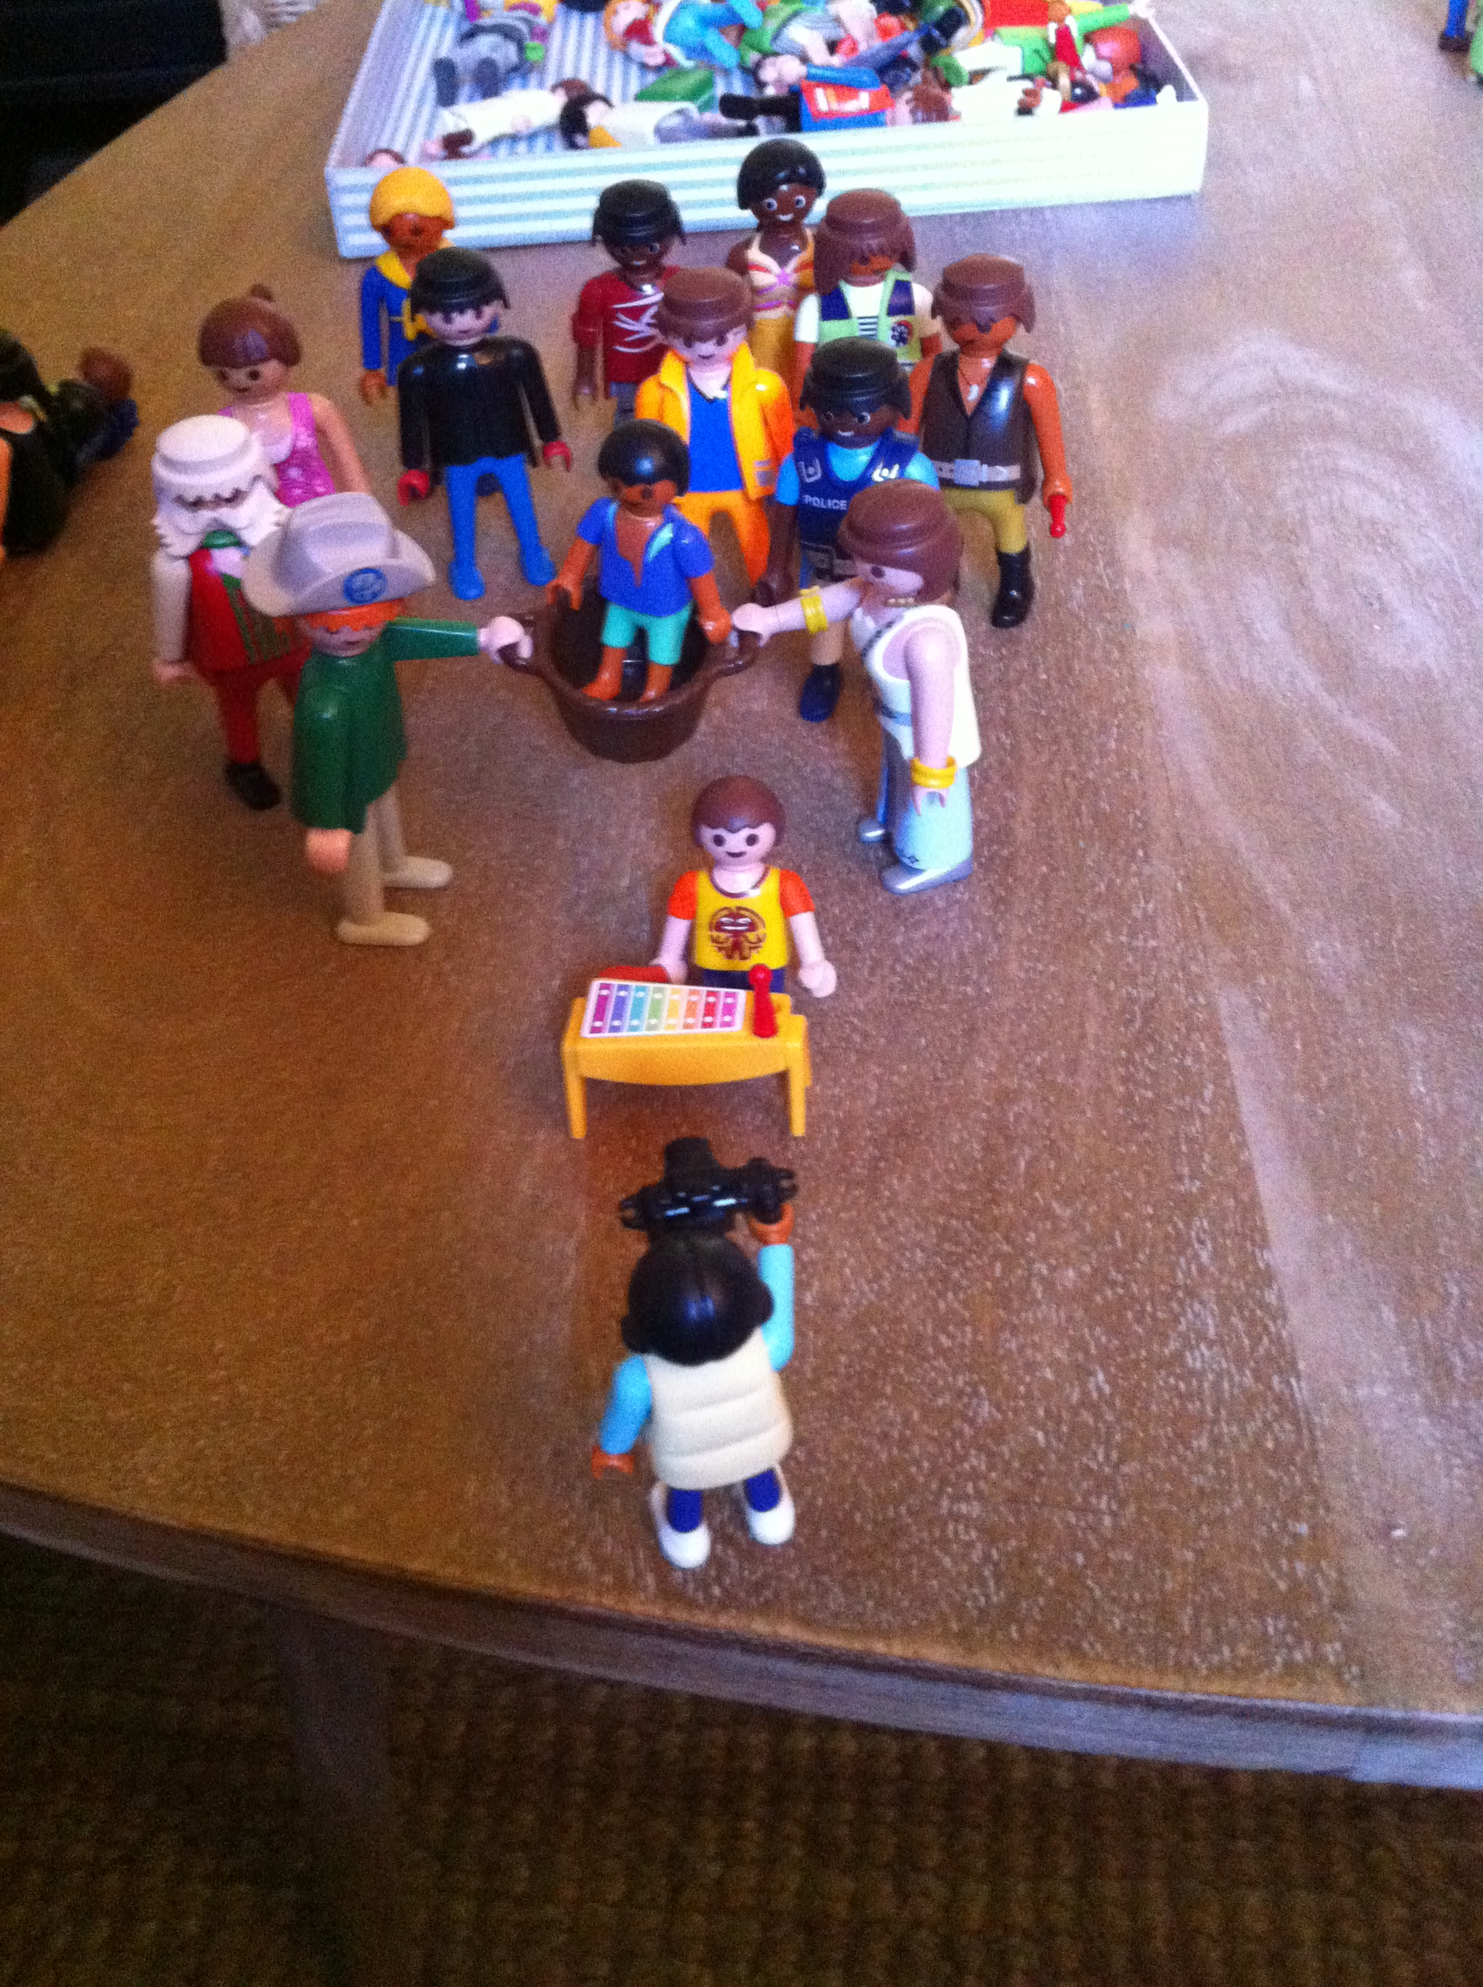

**Temàtiques:**

* Evolució emocional des de d’infància a l’adolescència
* Peces del motor emocional.
* Tipus d’emocions: primàries, secundàries i sistèmiques
* Necessitats i desitjos d’infants i adolescents
* El sistema familiar i les seves implicacions emocionals
* Vincles i relacions dins i fora de la família
* Creació del caràcter. Màscares per sobreviure
* Eines sistèmiques per comprendre i acompanyar als infants i als adolescents
* Ràbia i agressivitat. La gestió dels conflictes.
* La por. De la fusió a l’autonomia.
* Les pèrdues. Afecció i desafecció.
* L’alegria de ser. Autoestima i reptes personals.
* L’amor i la seva grandesa.
* Actituds a desenvolupar per l’acompanyament emocional
* Creences i expectatives familiars i les seves herències.
* Gestió de la dinàmica dels grups, a partir d’eines sistèmiques.
* L’aprenentatge: joc i entorns rics que ho afavoreixen.
* Llenguatges per l’expressió emocional:

- Llenguatge Corporal.

- Llenguatge verbal i Llenguatge metafòric a través dels contes.

- Arts plàstiques i Llenguatge Musical.

- Observació dels processos de vinculació afectiva.

- La documentació. Font de recerca i coneixement emocional dels infants

**Metodologia:**

Les sessions seguiran una combinació entre teoria i pràctica, per tal de poder compartir i vivenciar aquells continguts que es desenvolupin en cada sessió.

**Equip de professorat**:

**EQUIP professionals que intervindran aquest curs (breu currículum)**

**Sílvia Palou:** Mestra i psicòloga [col. 19070], professora de la UAB, ex-directora de la revista GUIX infantil, formadora de Mestres, formada en Educació i terapia emocional, Pedagogia Sistèmica i Constel·lacions Familiars.

**Gemma Bosch:** Llicenciada en I.N.E.F i Terapeuta Corporal Integrativa (T.C.I). Professora de secundaria i batxillerat.

**Teresa Godall**: Professora de La U.B. i cofundadora de L’Associació Pikler Hengstenberg de Catalunya, especialista en desenvolupament psicomotor, des de la perspectiva d’Emily Pikler.

**Alicia Molina:** Alterna l’activitat de narradora oral amb sessions de contes per a nens i per a adults, que inicia el 1997. Professora de català a nens, a adults i actualment ho fa a batxillerat i Curs Pont.

**Mercè Parés,** Mestra i formadora. Sotsdelegada Serveis Territorials Baix LLobregat. Experta en assorament a equips formatius.

**Teresa Feliu** Llicenciada en Filosofia i mestra. Postgrau de Patologia del Llenguatge. Formació en Audio-psico-fonología (Mètode Tomatis). Formació en Reorganizació Neurofuncional (Mètode Padovan).Formació en Pedagogia sistèmica.

**Alicia Molina:** Professora de català i literatura a infants, batxillerats i adults. Narradora oral de contes per nens i adults. Formadora de docents en aquest àmbit. Col.labora amb el diari Núvol i porta el bloc aliciacontes.blogspot.com.

**Xavier Garriga:** Professor de Belles Arts i mestre, fundador dels tallers infantils d’art de l’Escola Illa, escola d’art Municipal de Sabadell . Format en Pedagogía Sistémica i Constal.lacions Familiars. Formador de Ice de UAB i Museu Picaso.

**Maria Antonia Riera:** Dra en Pedagogia per la UIB, on Imparteix docència en els Estudis de Grau d’Educació Infantil, en temes relacionades amb la metodologia de l’observació i documentació; Estratègies d’intervenció educativa en la primera infància. Directora del *Master oficial de la UIB.

Alfredo Hoyuelos: Dr. en Filosofía y Ciencias de la Educación. Tesis doctoral pensamiento y obra de Loris Malaguzzi. Coordinador de Talleres de expresión de las escuelas infantiles municipales de Pamplona y es profesor de la UPN. Autor de libros de pedagogía,numerosos artículos pedagógicos y artísticos y realizador de documentales educativos.

Hi haurà un seguiment a totes les sessions, per tal de tutoritzar a cada persona i al grup.

**CALENDARI:** 22 OCTUBRE, 12 NOVEMBRE, 3 DESEMBRE, 28 GENER, 25 FEBRER, 25 MARÇ, 22 ABRIL, 20 MAIG i 17 JUNY

**TOTAL**: 72h presencials **Certificat:** caldrà assistir a un 80% del curs.

**Preu:** 90 euros al mes i 60 matrícula, per reserva de plaça. 40 si es formalitza abans del 15 de setembre. **Nº de compte**: ES18 2100 0125 7002 0047 4247

**Més informació**: web de silvia.palou o facebook 3Sentits

**Subscripció**: telf 686846144 o correu : silviapalou3sentits@gmail.com.